Temps, modes et concordance
Nous allons vous présenter les règles de conjugaison liées aux différents temps que l’on retrouve en français.
Le passé
Si l’action dont on parle est terminée, il s’agit du passé. Pour vérifier, on peut ajouter un adverbe à la phrase tel que : hier, avant, autrefois…
Le présent
Si l’action dont on parle est toujours en cours, ou se réfère à ce qu’il est en train de se passer, il faut utiliser le présent. Les adverbes à utiliser dans ce cas sont : maintenant, en ce moment, actuellement…
Le futur
Si l’action dont on parle va se produire prochainement ou plus tard, il faut utiliser le futur. Pour le vérifier nous vous invitons à utiliser les adverbes : demain, plus tard, bientôt prochainement…

Les temps
Les temps sont les formes que peut prendre un verbe pour indiquer à quel moment de la durée se situe l’action par rapport au passé, au présent et au futur. Le mode permet de nuancer en fonction des conditions ou d’une hypothétique réalisation.
Il existe des temps simples et des temps composés.

Positionnement des différents temps
Par rapport au moment présent (moment) :
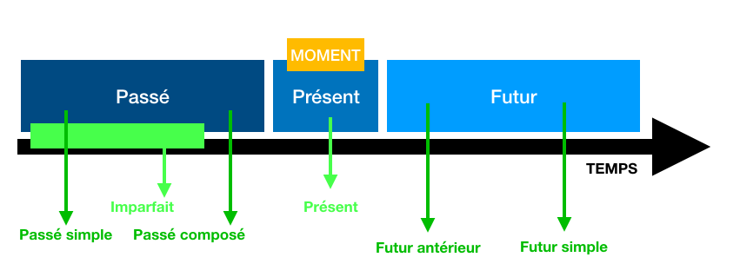
- Présent : pendant l’action.
- Imparfait : avant l’action, avec son début et sa fin indéterminés dans le temps.
- Passé simple : action soudaine.
- Passé composé : passé récent.
- Futur simple : après l’action.
- Futur antérieur : action est déjà terminée par rapport à une autre dans le futur.
Par rapport à une action passée (moment) :
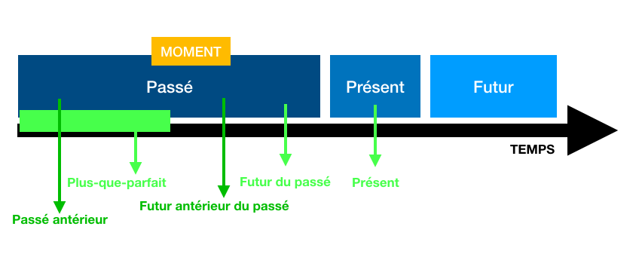
- Passé antérieur et plus-que-parfait : avant l’action.
- Futur du passé : après l’action et qui se traduit dans la pratique par le conditionnel présent.
- Futur antérieur : lorsque l’action est déjà terminée par rapport à tel moment à venir (conditionnel passé).

Les temps simples
Un verbe conjugué à un temps simple est constitué d’un seul terme formé avec le radical du verbe qui reçoit les marques de mode, de temps, de personne et de nombre.
Chaque mode compte un ou plusieurs temps simples :
Mode | Temps | Exemple
Indicatif | Présent | Je danse
 | Futur | Je danserai
 | Imparfait | Je dansais
 | Passé simple | Je dansai
Subjonctif | Présent | Que je danse
 | Imparfait | Je dansasse
Conditionnel | Présent | Je danserais
Impératif | Présent | Danse
Infinitif | Présent | Danser
Participe | Présent | Dansant
 | Passé | Dansé
Gérondif | Présent | En dansant

Les temps composés
Un verbe conjugué de temps composé est formé de deux termes : le verbe au participe passé et l’auxiliaire être ou avoir conjugué à un temps simple du mode.
C’est l’auxiliaire qui porte les marques de mode, de temps, de personne et de nombre. Chaque mode compte un ou plusieurs temps composés :
Mode | Temps | Exemple
Indicatif | Passé composé | J’ai dansé
 | Futur antérieur | J’aurai dansé
 | Plus-que-parfait | J’avais dansé
 | Passé antérieur | J’eus dansé
Subjonctif | Passé | Que j’aie dansé
 | Imparfait | Que j’eusse dansé
Participe | Passé composé | Ayant dansé
Impératif | Passé | Aie dansé
Infinitif | Passé | Avoir dansé
Conditionnel | Passé 1 | J’aurais dansé
 | Passé 2 | J’eusse dansé
Gérondif | Passé | En ayant dansé

Les modes et temps
Dans un texte, les modes permettent de comprendre l’état d’esprit de celui qui parle. Ils permettent d’envisager l’action de différentes manières (réelle, éventuelle et virtuelle).
Il existe deux types de modes : les modes personnels et les modes impersonnels.
- Les modes personnels : l’indicatif, le conditionnel, le subjonctif et l’impératif.
- Les modes impersonnels : l’infinitif, les participes passés et présent, et le gérondif. Il s’agit de modes impersonnels, car ces verbes ne possèdent pas de conjugaison permettant de distinguer les personnes. Elles peuvent assurer d’autres fonctions que leur fonction verbale (nom, adjectif, complément d’objet direct…).
Temps et modes | Leur valeur

Le mode indicatif
L’indicatif est un mode personnel. Il sert à raconter ce qu’il se passe.
Le présent de l’indicatif | Ce temps exprime un fait ou une action qui se déroule au moment où vous vous exprimez.  Il est composé :  - du présent d’énonciation,  - du présent de vérité générale,  - du présent d’habitude,  - du présent de narration,  - du futur proche,  - et du passé récent.  Exemples :  J’écris mon mémoire.  La Terre tourne autour du soleil.  Tous les dimanches, je vais courir.  J’arrive dans 5 minutes.
Le passé composé de l’indicatif | Il s’agit d’un temps du passé qui exprime une action ou un fait qui a déjà eu lieu au moment où vous vous exprimez.  Il s’utilise avec l’auxiliaire être ou avoir conjugué au présent de l’indicatif.  Exemple : Nous avons mangé.
L’imparfait de l’indicatif | Il exprime un fait ou une action qui a déjà eu lieu, mais qui peut encore se dérouler. Il est souvent utilisé pour décrire une scène ou un paysage.  Exemple : Quand tu étais enfant, tu aimais lire.
La plus-que-parfait de l’indicatif | Il insinue l’antériorité d’une action par rapport à un acte à l’imparfait, passé composé ou au passé simple. Il s’utilise avec l’auxiliaire être ou avoir conjuguée à l’imparfait de l’indicatif.  Exemple : Il m’a dit qu’il ne l’avait jamais vu.
Le passé simple de l’indicatif | C’est le temps du récit, d’une action passée, le plus souvent brève.  Exemple : Soudain, la porte s’ouvrit.
Le passé antérieur de l’indicatif | Il insinue l’antériorité d’une action par rapport à un fait au passé simple et s’utilise avec l’auxiliaire être ou avoir conjuguée au passé simple.  Exemple : Dès qu’elle eut fini son mémoire, elle sortit.
Le futur simple de l’indicatif | Il exprime :  - l’avenir,  - le futur historique,  - ou l’ordre, l’interdiction.  Exemples :  Après le rendu du mémoire, nous partirons en vacances.  Tu ne tueras point.
Le futur antérieur de l’indicatif | Il insinue l’antériorité d’une action par rapport à un fait au futur simple.  Exemple : Quand tu seras parti, ils pourront délibérer.

Le mode subjonctif
Le subjonctif est un mode utilisé pour exprimer un doute, un fait ou une action souhaitée ou incertaine. Pour conjuguer les verbes au subjonctif, il faut utiliser que ou qu’ avant le verbe.
Le présent du subjonctif | Exprime une action incertaine.  Exemple : Je souhaite qu’il vienne en discuter.
Le passé du subjonctif | Il exprime une action incertaine ou supposée réalisée au moment où le locuteur s’exprime.  Exemple : Je ne crois pas qu’elle ait fini son mémoire.
L’imparfait du subjonctif | Il est souvent utilisé en littérature. C’est un temps simple qui exprime une action incertaine, non-réalisée au moment où le locuteur s’exprimait.  Exemple : Je ne pensais pas qu’il fût si fainéant.
Le plus-que-parfait du subjonctif | Il exprime une action incertaine, supposée réalisée au moment où le locuteur s’exprimait. Il s’utilise avec l’auxiliaire être ou avoir conjuguée à l’imparfait du subjonctif.  Exemple : Je ne pensais pas qu’il eût rendu son mémoire à l’heure.

Le mode conditionnel
L’emploi du conditionnel est utilisé pour exprimer un souhait, une hypothèse ou toute action soumise à une condition.
Le conditionnel présent | Il peut servir à atténuer une demande.  Exemple : “Je voudrais que tu me donne de l’argent” plutôt que “Je veux que tu me donnes de l’argent”.
Le conditionnel passé | Il peut servir à exprimer un reproche ou un regret.  Exemple : Tu aurais pu nous le dire.

Le mode participe
C’est un mode impersonnel qui existe sous une forme simple (participe présent) ou composée (participe passé). Il se charge d’indiquer comment se déroule une action par rapport à une autre.
Participe présent | Il fonctionne comme un adverbe variable et s’accorde en genre et en nombre en fonction du sujet.  Exemple : Il rédigeait son document en sifflant.
Participe passé | Il s’utilise avec les auxiliaires être ou avoir et est le plus souvent utilisé pour exprimer une action passée dans les temps composés.  Pour le construire, on rajoute au radical du verbe une terminaison en fonction du groupe du verbe.  Terminaisons du participe passé 1er groupe 2ème groupe  Masculin singulier -é -i  Masculin pluriel -és -is  Féminin singulier -ée -ie  Féminin pluriel -ées -ies  Pour les verbes du troisième groupe, il y a trois possibilités de terminaisons.  3ème groupe Modèle 1 (ex : prendre) Modèle 2 (ex : suivre) Modèle 3 (ex : absoudre)  Masculin singulier -s / pris – / suivi -us / absous  Masculin pluriel -s / pris -s / suivis -us / absous  Féminin singulier -se / prise -e / suivie -ute / absoute  Féminin pluriel -ses / prises -es / suivies -utes / absoutes

Le mode infinitif
Il permet de nommer le verbe et l’action. Il est composé de l’infinitif présent et de l’infinitif passé.
Infinitif présent | Il s’agit de la forme nominale du verbe et permet d’utiliser un verbe à la place d’un nom.  Exemple : Lire est indispensable. J’ai un cours à donner.
Infinitif passé | Il s’agit d’une forme conjuguée qui indique une certaine antériorité. Pour l’utiliser, il faut l’auxiliaire avoir ou être à l’infinitif présent et le participe passé du verbe d’action.  Exemple : Nous regrettons d’avoir vendu notre voiture.

Le mode impératif
Il permet d’exprimer un ordre, un conseil à réaliser dans un futur proche.
Impératif présent | Il énonce un ordre ou une interdiction. Pour le construire, il nécessaire de savoir qu’il ne se conjugue qu’avec trois personnes (tu, nous, vous).  Exemple : Mange ton dessert ! Finis tes devoirs !  Impératif présent 1er groupe 2ème groupe 3ème groupe  Tu -e -is -s  Nous -ons -issons -ons  Vous -ez -issez -iez*  *Pour les verbes dire et faire : dites, faites.
Faites la détection anti-plagiat

Les règles de concordance des temps
La concordance des temps exprime la relation entre le temps de la proposition principale et des subordonnées.
Les règles de concordance des temps sont à utiliser dans des phrases où deux actions sont présentes : la proposition principale et la proposition subordonnée. Ces règles s’appliquent à la proposition subordonnée.
Le verbe de la proposition subordonnée peut exprimer :
- une action simultanée,
- une action antérieure,
- une action brève,
- une action postérieure au verbe de la proposition principale.

1/ Utiliser l’imparfait de l’indicatif pour exprimer une action en simultanée
Exemples :
Je pensais que j’allais finir mon mémoire rapidement.
Je voyais qu’elle arrivait.

2/ Utiliser le plus-que-parfait de l’indicatif pour exprimer une action antérieure
Exemple :
Il me disait qu’il les avait déjà vus.
Il me raconta qu’il les avait déjà rencontrées.

3/ Utiliser le passé simple de l’indicatif pour exprimer une action brève
Exemple :
J’étais en train de finir mon mémoire quand il me demanda de l’aider.
Je dormais lorsque la fille de ma sœur arriva.

4/ Utiliser le conditionnel présent pour exprimer la postérité
Exemple :
Je compris alors que j’y arriverais.
J’avais compris alors qu’il y arriverait.

Source : https://www.scribbr.fr/elements-linguistiques/temps-modes-concordance/ Publié le 24 avril 2019 par Justine Debret. Mis à jour le 27 janvier 2020.

